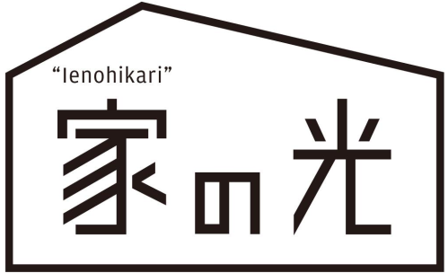

**定価９２２円（税込み）**

７月号の主な内容

別冊付録

冷凍する　干す　漬ける

夏野菜まるごと使いきりブック

トマトやキュウリ、ナス、トウモロコシ、ゴーヤーなど、たくさん収穫できる夏野菜。フードロスを防ぎ、おいしく使いきるために、冷凍、干す、漬ける方法を紹介します。長く保存できるだけでなく、食材としても幅が広がり一石二鳥。熱中症予防ドリンクのレシピや夏に気をつけるべき調理のポイントも紹介します。

特集１

命を守る！ 脱水・熱中症 予防と対策

記録的な猛暑が続いた昨年は熱中症で救急搬送される人が増加しました。脱水・熱中症を引き起こす原因は「からだ」「環境」「行動」の３点にありますが、見落とされがちな点も多く、個々の生活にあわせた正しい対策がたいせつです。年々長期化する猛暑の中、脱水・熱中症から命を守るための正しい予防行動と対策について、熱中症研究の専門家に伺います。

[](https://instagram.com/chagurin2018?igshid=xww5tomjyql4)*[](https://m.facebook.com/chijo.goodearth)*

インスタ

やってるよ

**定価６１８円（税込み）**

Facebook

やってます

**定価４９２円（税込み）**

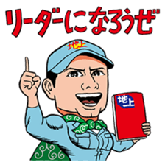地上バナーちゃぐりん黒地上バナーちゃぐりん黒

特集

食と農にかかわる

ＳＤＧｓ実践のヒント

農業や食に関わる企業や個人による「ＳＤＧｓ」につながるさまざまな取り組みを目にすることが多くなってきました。こうしたそれぞれの取り組みが社会の中に浸透していくからこそ、その商品を選ぶ消費者の意識も変化し、ＳＤＧｓの目標に沿った行動をすることが必要だと認識する人が今後もっと増えていくことが予想されます。そんななかで、食や農に関連する個人や団体、事業体は、いま、どんな取り組みを進めているでしょうか。実践のためのヒントを得られるような事例を紹介します。

ＬＩＮＥスタンプ「地上マンと

ゆかいな仲間たち」も好評発売中！

**《農業・農政の動きを読み解く企画》**

◎特集

**定価５６５円（税込み）**

**定価６０６円（税込み）**

ＬＩＮＥスタンプ「地上マンと

ゆかいな仲間たち」も好評発売中！

**《農業・農政の動きを読み解く企画》**

◎特集

**定価５６５円（税込み）**

**定価６０６円（税込み）**

連載企画

いのちの歴史　那須正幹

『ズッコケ三人組』シリーズで有名な、児童文学作家・那須正幹さん。２０２１年７月にご逝去されましたがその作品は、いまも多くの子どもたちに愛されています。広島に生まれ、三歳の時に被爆した那須さんは、原爆や戦争を考える作品にも力を入れました。「遊びは勉強　友だちは先生」とよく語った、那須さんの人となりや、数多くの作品、そこに込めた思いを紹介します。

その他の連載企画

〇お米のおやつ：ライスプディング

〇わたしたち農協たんけん隊：

産地ってどうやって作るの？ （生産部会・産地形成）

〇野鳥のさえずり：トキ

地上バナーちゃぐりん黒

**《農業・農政の動きを読み解く企画》**

◎特集

**定価５６５円（税込み）**

**定価６０６円（税込み）**

ちゃぐりん黒

ＬＩＮＥスタンプ「地上マンと

ゆかいな仲間たち」も好評発売中！

**《農業・農政の動きを読み解く企画》**

◎特集

**《農業・農政の動きを読み解く企画》**

◎特集

**《農業・農政の動きを読み解く企画》**

◎特集

**定価５６５円（税込み）**

*[](https://www.youtube.com/channel/UC6uJAgswnzFaLp3pKtKR3XA)*